Anmeldung an System:

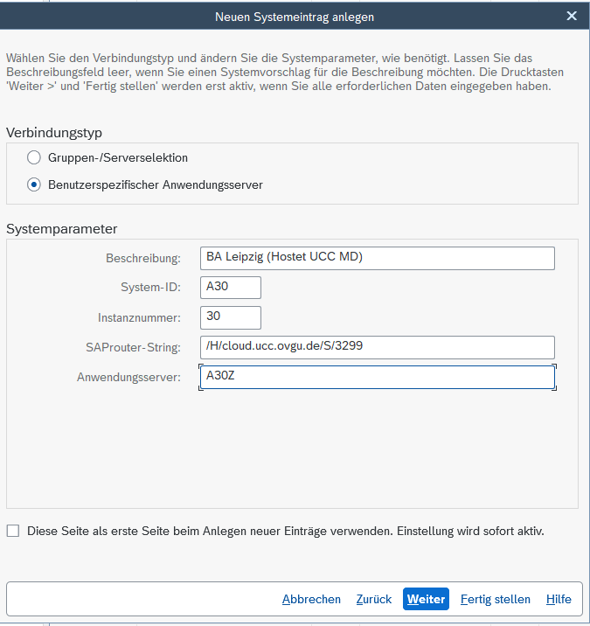

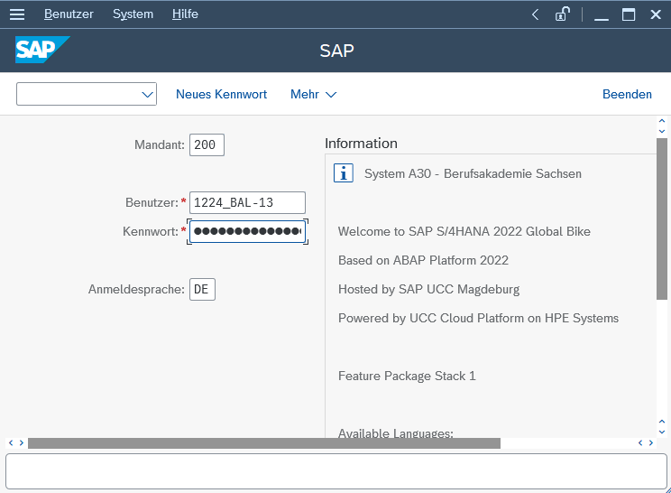

## Befehle ausführen

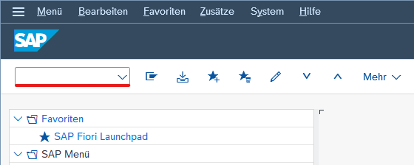

In rot markiertes Feld können Befehle eingetragen werden.

#### Tabellensuche → se16

* Als Tabellenname TSTCT eintragen
* DE bei SPRSL eingeben

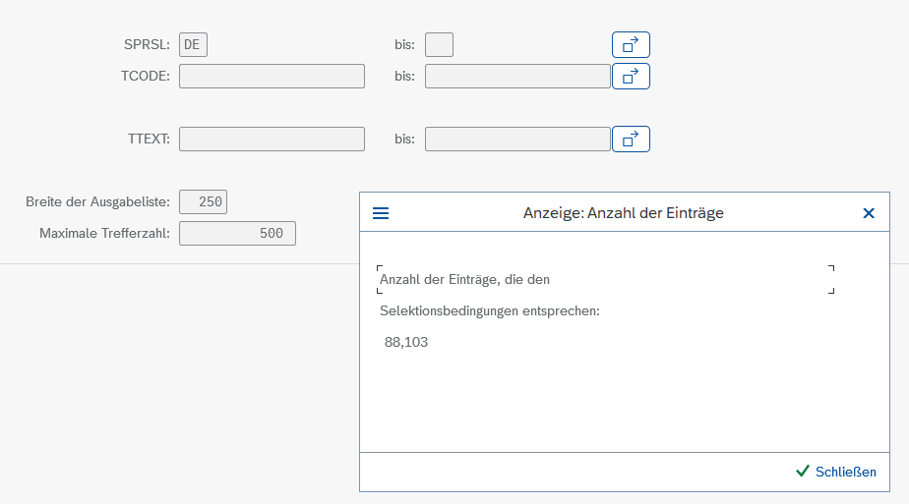

#### fb50 → Buchungskreis

* LPOO

#### /nend → abmelden

#### /n → programm verlassen

#### fs00 → Sachkonto bearbeiten

#### fi03 → Bank anzeigen

* Dann DE eintragen und im unteren Feld Enter drücken

#### ks01 → Kostenstelle anzeigen

* Auf Feld „Kostenstelle“ klicken und F4 drücken
* 1224* eingeben und Enter

#### Kostenstelle anzeigen → OKENN > BALPZ

#### ks04 → Kostenstelle löschen

#### Einzelpostenliste → fbl5n

#### Angemeldete Nutzer sehen → sm04

#### FPG1 →

#### f.14 → Buchung